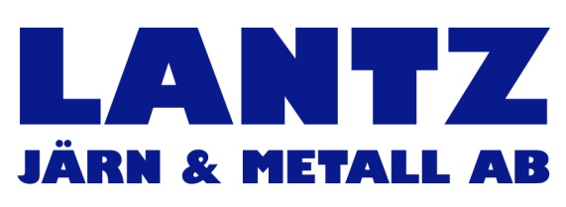

Inköpare av skrot/avfall på marknadsavdelningen till vår anläggning i Borlänge

Vill du arbeta med service i en roll där du möter våra leverantörer fysiskt och digitalt dagligen? Vi söker nu dig som vill jobba med återvinning i Borlänge.
Arbetsuppgifter

I din roll på marknadsavdelningen som inköpare har du dagligen kontakt med såväl våra befintliga leverantörer som att du ska uppsöka nya leverantörer. Du sköter, uppläggning av leverantörerna i vårt affärssystem, avtal, prissättning, upphandlingar och registrerar transportuppdrag.

Utbildning, erfarenhet och personliga egenskaper
- Avslutad gymnasial utbildning.
- Erfarenhet av inköp och försäljning i avfallsbranschen (järn & metaller) är meriterande.
- God datorvana (Office paketet).
- Skriva och tala svenska flytande.
- Serviceinriktad.

Som person är du starkt kommunikativ och trivs i servicerelaterade yrken. Du har en vana av att hantera stressiga situationer och tar ansvar för dina arbetsuppgifter. Vidare är du noggrann och har god struktur i ditt arbete med förmågan att prioritera.
Jobb typ
Heltid/Tillsvidareanställning (provanställning 6 mån)
Arbetstider
kl. 07.00 – 16.00

Om detta låter intressant vänligen skicka in din ansökan till e-mail: andreas.pettersson@lantzmetall.se

Vi välkomnar både kvinnliga och manliga sökanden!

Lantz Järn & Metall i Dalarna AB
Skäggargatan 8
781 71 Borlänge

Kontakta: Andreas Pettersson (Platschef)
Tel nr: 073 – 072 60 53

